ҚАЗАҚСТАН РЕСПУБЛИКАСЫНЫҢ БІЛІМ ЖӘНЕ ҒЫЛЫМ МИНИСТРЛІГІ
Ш. ЕСЕНОВ атындағы КАСПИЙ ТЕХНОЛОГИЯЛАР ЖӘНЕ ИНЖИНИРИНГ УНИВЕРСИТЕТІ
Қазақ-Неміс тұрақты инженерия институты
ОҚУ ТӘЖІРИБЕСІ ТУРАЛЫ ЕСЕП

Жоба атауы: Student Information System

Білім беру бағдарламасы: 6B07119 Mechatronics
^{(БББ ның цифрлық атауы)}

Жетекшісі | Кенжебаева Ж.Е.
(қолы) | (Жетекшінің Т.А.Ж)
Орындаған | Оспанов Шахмұрат
(қолы) | (Студенттің Т.А.Ж)
Орындаған | Берікұлы Сержан
(қолы) | (Студенттің Т.А.Ж)
Орындаған | Ұзақберді Жансерік
(қолы) | (Студенттің Т.А.Ж)
Орындаған | Ерғожа Əлишер
(қолы) | (Студенттің Т.А.Ж)
Орындаған | Мұхтарұлы Диас
(қолы) | (Студенттің Т.А.Ж)

АҚТАУ 2025
Мазмұны
КІРІСПЕ 3
Жобаның мақсаты: 3
Негізгі міндеттері: 3
Тақырыптың өзектілігі: 4
БІРІНШІ БӨЛІМ 5
1. Сайт аналогтары: 5
2. Жоба архитектурасы. 11
2.1 Бэкенд архитетурасы. 11
2.2 Фронтенд (Клиенттік) Архитектурасы. 12
2.3 Дерекқор архитектурасы. 13
Деректердің Тұтастығын Қамтамасыз ету Рөлі 15
ЕКІНШІ БӨЛІМ 16
2.1 Бэкенд инструменттері (Node.js). 16
2.2. JavaScript-тің Негізгі Міндеттері. 17
2.3. HTML жəне CSS. 19
2.4. MySQL 19
2.5 Қосымша қолданылған кітапханалар. 21
ҮШІНШІ БӨЛІМ 23
3.1 Сабақ кестесін басқару модулі: 23
3.2 Академиялық календарь модульі 26
3.3 Бағалау Және Нәтижелер Модулі 28
ҚОРЫТЫНДЫ 41
1. Жобаның Нəтижелері жəне Мақсаттардың Орындалуы 41
2. Архитектуралық Шешімдердің Тиімділігі 41
3. Келешектегі Даму Жоспарлары 42
ПАЙДАЛЫНЫЛҒАН ƏДЕБИЕТТЕР 43

КІРІСПЕ

Жобаның мақсаты:
Жобаның негізгі мақсаты – заманауи веб-технологияларды (Node.js, MySQL) қолдана отырып, университет немесе колледж деңгейіндегі шағын студенттік порталдың жұмыс істейтін үлгісін əзірлеу жəне іске қосу. Бұл портал оқу процесінің негізгі ақпараттық қажеттіліктерін қанағаттандыруға бағытталған.

Негізгі міндеттері:
- Пайдаланушыларды Аутентификациялау жəне Авторизациялау: Қауіпсіз тіркелу, кіру жəне сессияны басқару жүйесін құру. Бұл жүйе əрбір пайдаланушының өзінің рөліне (студент, оқытушы, əкімші) сəйкес келетін ақпаратқа ғана қол жеткізуін қамтамасыз етеді.
- Деректердің Тұтастығы мен Қауіпсіздігін Қамтамасыз ету: Парольдерді хештеу жəне SQL транзакцияларын қолдану арқылы деректерді сақтау мен жаңартудың жоғары сенімділігіне қол жеткізу.
- Оқу Кестесін Басқарудың Икемді Жүйесін Ұсыну: Студенттер үшін өз тобының кестесін қарауды, ал оқытушылар үшін кестені тиімді түрде жаңартуды (сақтауды) қамтамасыз ету.
- Курстар Мен Ақпараттық Қолжетімділікті Жеңілдету: Студенттер үшін олардың тобына бекітілген курстар туралы, ал оқытушылар үшін олардың жүргізетін пəндері туралы мəліметтерді ұсыну.
- Пайдаланушы Интерфейсін Əзірлеу: Əр рөлге арналған интуитивті жəне функционалды Dashboard (басқару панелі) құру, соның ішінде профильді басқару, парольді ауыстыру жəне аватарды жүктеу мүмкіндіктерін қосу
- Мұғалімдер үшін ыңғайлы, оңай бағалау жүйесін қамтамасыз ету. Автономды семместірлік бағаны қорытындылау. Студент үшін ыңғайлы баға кестесін көрсетуге мүмкіндік беру.

Тақырыптың өзектілігі:
Қазіргі білім беру жүйесінде цифрландыру жəне оқу процесінің ақпараттық ашықтығы басты талап болып табылады. Пандемиядан кейінгі кезеңде қашықтықтан жəне гибридті оқыту форматының өсуіне байланысты, студенттер мен оқытушылардың барлық қажетті ақпаратқа бір терезеден, кез келген уақытта жəне кез келген құрылғыдан қол жеткізу мүмкіндігі аса маңызды.
Бұл шағын студенттік портал:
- Уақытты үнемдейді: Ақпаратты (кесте, курстар) қағаз тасымалдағыштардан немесе көптеген арналардан іздеу қажеттілігін жояды.
- Басқаруды жеңілдетеді: Оқытушылар мен əкімшілерге кестелер мен курстарды басқаруда тиімді, орталықтандырылған құрал береді
- Қауіпсіздік арртырады: Қазіргі заманғы қауіпсіздік стандарттарын (хештеу, сессияны басқару) қолдану арқылы пайдаланушылардың жеке деректерінің қорғалуын қамтамасыз етеді.

Осылайша, жоба білім беру мекемесінің операциялық тиімділігін арттыруға және оқу процесінің бардық қатысушылары үшін ақпарат алмасудың сапасын жақсартуға тікелей ықпал етеді.

БІРІНШІ БӨЛІМ

Сайт аналогтары:
Қазіргі уақытта студенттік порталдар өте көп. Олар ішіндегі кеңінен таралғандары: Moodle, Platonus, Canvas, Univer жəне т.б. Бұл порталдар жалпы əлемде университтерде ауқымды қолданылады жəне оқу процесін қайда жеңілдетеді.
Platonus көбінесе Қазақстандағы колледждер мен университтерде па йдаланылады. Платонус қазақ жəне орыс тілдеріне толық бейімделген. Білім беру ұйымдарының ішкі жүйесіне сай, яғни деканат, бағалар, сабақ кестесі, студент деректері, журналдар т.б бəрі бір жерде. Басқаларындай автоматтандырылған бағалау(1.1 Сурет) жəне есеп беру жүйесі(1.2 Сурет) жақсы жұмыс жасайды. Жəне интеграциясы жеңіл – ҚР БҒМ талаптарына сай есеп беру мүмкіндігі бар (мысалы, академиялық үлгерім т.б).
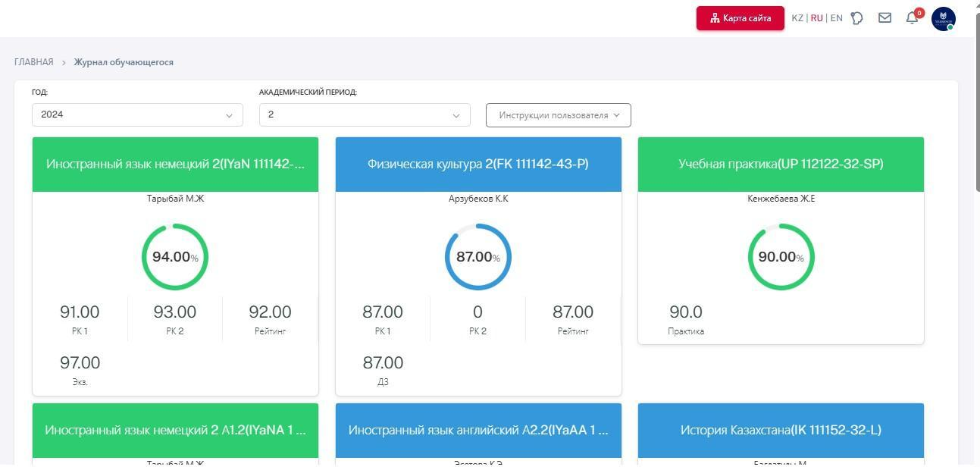

  - - Сурет. Бағалар жүйесі.
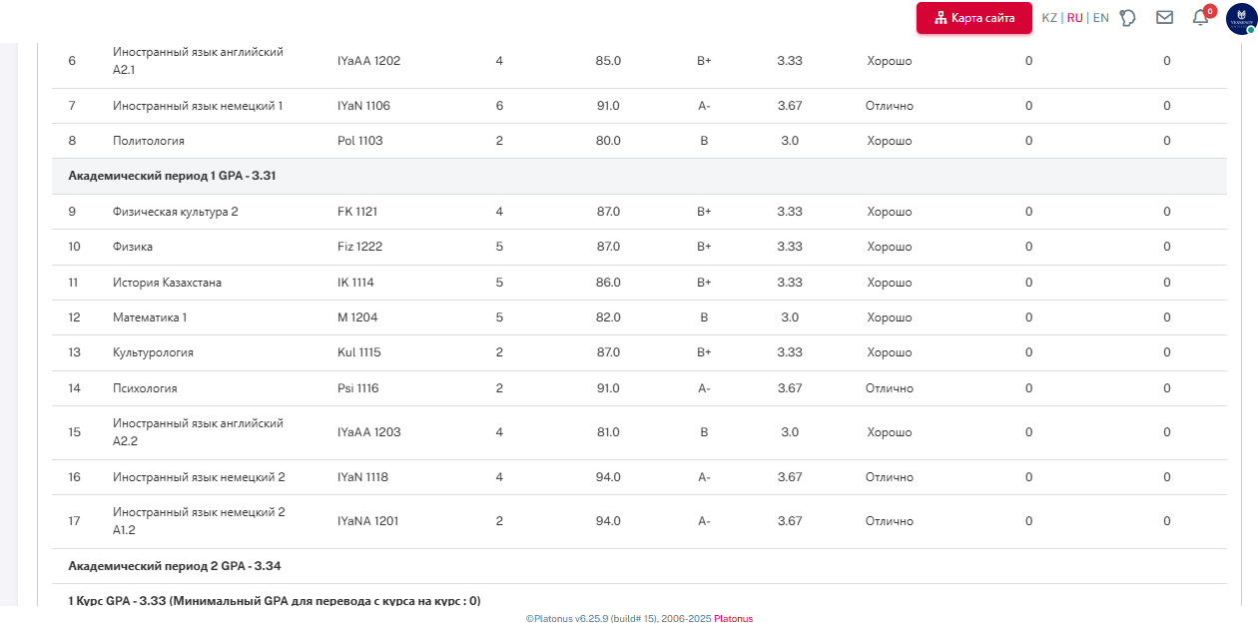

  - - Сурет. Транскрипт.

Canvas əлемдік деңгейде кең таралған, мысалға айтсақ АҚШ, Еуропадағы университеттерде. Канвас интерфейсі айтарлықтай заманауй жəне ыңғайлы навигациямен жабдықталған(1.3Сурет). Интерактивті құралдар көп, мəселен форумдар, тест, бейнежазбалар, тапсырма беру, кері байланыс(1.4 Сурет) жəне ыңғайлы бағалау системасы (1.5 Сурет). Бұлттық сақтау жүйелерімен (Google Drive, OneDrive) оңай байланысады. Аналитика жəне статистика арқылы студенттің белсенділігін көруге болады. Алайда Canvas интернетке тəуелді, яғни онлайн режимде жақсы жұмыс істейді. Жəне бір кемшілігі толық функционалды нұсқасы ақылы, бірақта бұл университетке қиын емес деп санаймыз. Жəне интерфейс кейде ағылшын тілінде болғандықтар, басқа тілге бейімделу уақытын қажет етеді.
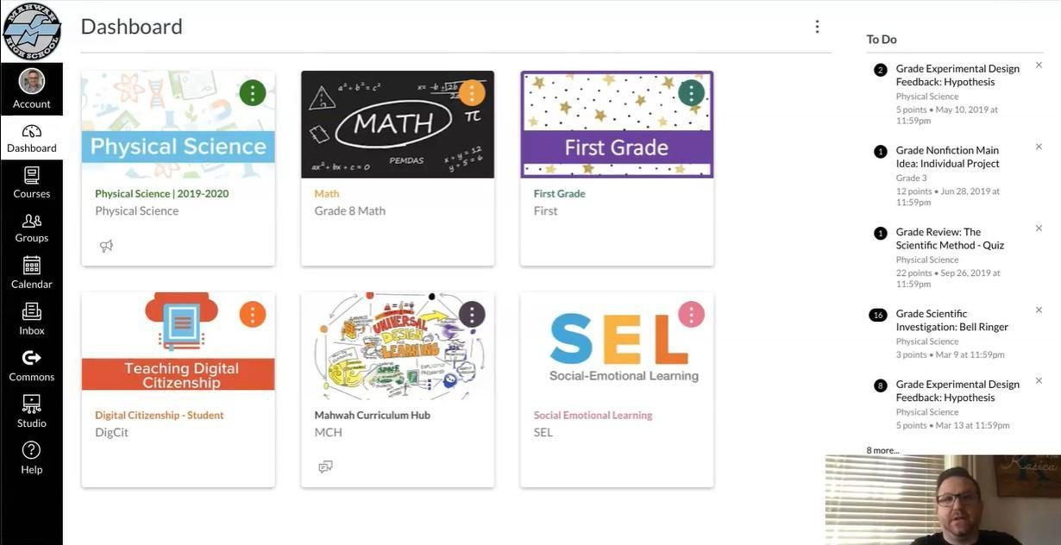
  - - Сурет. Canvas басты беті.


  - - Сурет.Календарь жүйесі
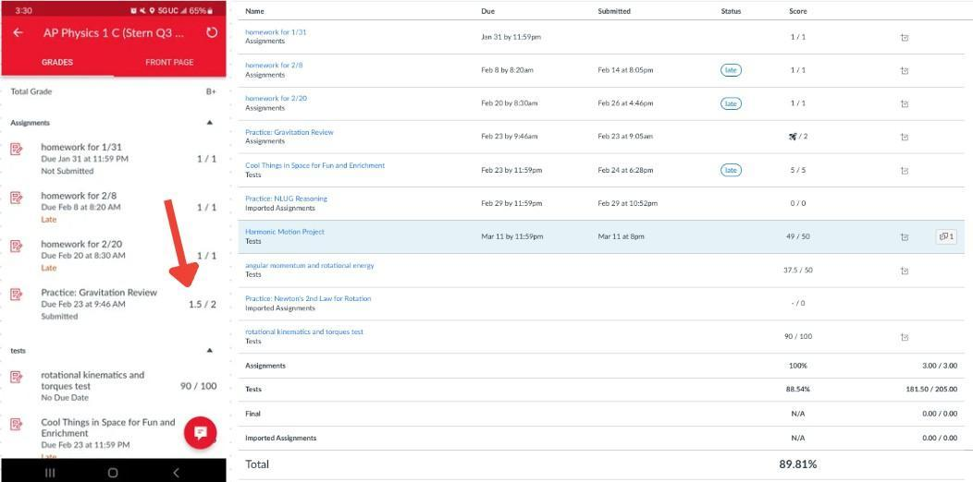

  - - Сурет.Бағалар тақтасы

Moodle əлем бойынша ең көп қолдынылатын ашық кодты (open-source) LMS. Бұл портал толығымен тегін жəне икемді. Кез келген универ өзіне ыңғайлы, қажет етіп жекешелендіре алады (плагиндер, дизайн, модульдер). Сонымен қатар көп функциялы: форум, тест, чат, файл жүктеу, бағалау н\е журнал деген сияқты. Айтақандай мұғалім үшін порталда көптеген функциялар жұмыс жасайды, яғни жеке курсымен жұмыс жасаудан(1.6 Сурет) бастап онлайн сабақтар жүргізіп, кері байланыс алуға дейін(1.8 Сурет). Бұл өз кезегінле Жəне бұл портал онлайн жəне оффлайн жұмыс жасау мүмкіндігі бар. Бірақ кейде интерфейсі ескі жəне күрделі көрінеді. Жəне басқада порталдар секілді əрине бұл порталда сервер баптауы мен техникалық қызметі арнайы маманды қажет етеді. Тағы бір айтатын нəрсе жоғарыда айтылғандай кқп плагин орнатылса жүйе баяулайды.
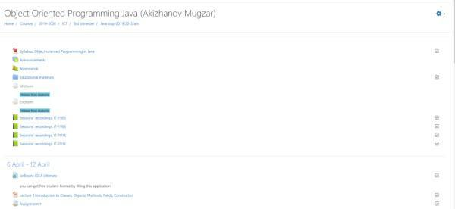

  - - Сурет.Мұғалім үшін курсы беті
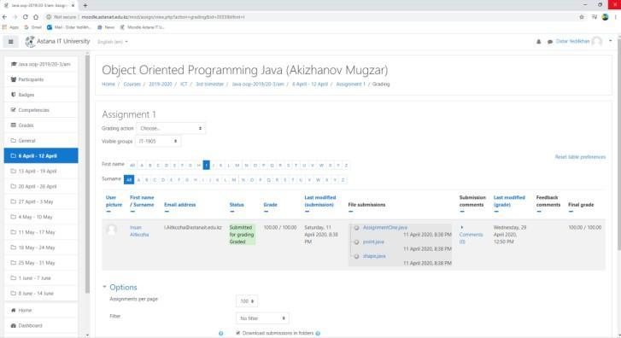

  - - Сурет.Оқушыларды бағалау мен бақылау
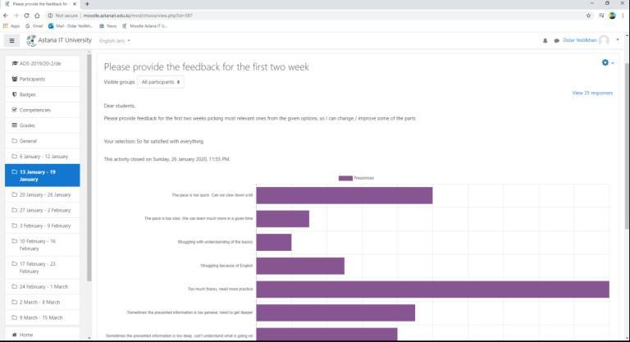

  - - Сурет.Өткен сабақ туралы анализ

Критерий | Platonus | Canvas | Moodle
Тілі | Қазақша\орысша | Ағылшын(кейде көп тілді) | Көптілді
Қолайлылық | Орташа | Өте жоғары | Орташа
Бағасы | Лицензиялы | Ақылы | Тегін
Көрінісі(UI) | Ескі | Заманауй | Классикалық н\е жеке
Техникалық баптау | Оңай | Дайын жүйе | Өз бетімен баптау қажет
Интерактив | Төмен | Жоғары | Орташа\Жоғары

1.1- Кесте. Аналогтар анализі
Осы сайттарды назарға ала отыра (1-Кесте) бізде сайтымызға бардық студенттік порталдар секілді сабақ кестесі, бағалар, жəне курстарды қосамыз.
Осы аналогтардағы студент пен мұғалім жұмысын жеңілдедетін динамикалармен функциялармен проектті дамытамыз.

Жоба архитектурасы.

Бэкенд архитетурасы.

Жоба Backend-as-a-Service (BaaS) архитектурасын қолданады, мұнда Node.js-тегі сервер API-сервері жəне статикалық файлдар сервері ретінде жұмыс істейді.
Бэкенд логикалық тұрғыдан екі негізгі модульге бөлінген:

    - Сервер (server.js): HTTP-сұрауларды маршруттауға, статикалық файлдарды беруге жəне бизнес-логиканы шақырмас бұрын авторизация мен рөлдерді алдын ала тексеруге жауап береді.
    - Авторизация жəне Деректер Модулі (auth.js): Барлық бизнес-логиканы жəне дерекқормен тікелей өзара əрекеттесуді қамтиды.
Бекендтің басты міндеті – рөлдік модельді қатаң бақылау (users.role).

- Қолжетімділікті фильтрлеу: Серверге келіп түскен əрбір сұраныс checkSession функциясы арқылы тексеріледі.
- Рұқсаттық Тексеру: server.js ішіндегі маршруттық логика пайдаланушының белгілі бір əрекетті орындауға (мысалы, saveSchedule
- тек оқытушыға рұқсат) рұқсаты бар-жоғын тексереді. Бұл фронтендтегі кез келген айла-шарғыдан қорғаныстың соңғы шебі болып табылады.
Бекенд барлық деректер операцияларын тиімді басқарады:

- Дерекқормен Байланыс: Қосылу пулы арқылы дерекқорға сенімді жəне өнімді қатынауды қамтамасыз етеді (db.js).
- Транзакциялық Басқару: Кесте сияқты маңызды деректерді жаңарту кезінде (saveSchedule), деректердің тұтастығын сақтау үшін SQL транзакцияларын қолданады. Бұл сервердің кез келген қателік кезінде деректерді бастапқы күйіне қайтаруына кепілдік береді.

Фронтенд (Клиенттік) Архитектурасы.

Архитектуралық Үлгі: Динамикалық Бірбеттік Қосымша (SPA элементтері бар). Жоба таза SPA (Single Page Application) болмаса да, ол SPA элементтерін қолданады. Себебі:
    - Негізгі интерфейс Dashboard (dashboard.html немесе оған ұқсас) бір рет жүктеледі.
    - Содан кейін барлық ақпарат (кесте, курстар, профиль деректері) AJAX-сұраулары (асинхронды API шақырулары) арқылы жүктеледі.
    - Пайдаланушы интерфейсі бетті толық қайта жүктемей, тек JavaScript арқылы динамикалық түрде жаңартылады.
Фронтенд архитектурасының басты ерекшелігі – оның API-ға бағытталуы:

- Асинхронды Деректер Алмасу: Интерфейстің көп бөлігі бетті толық қайта жүктемей, тек API маршруттарына (мысалы, /api/get_schedule) сұрау жіберу арқылы жаңартылады. Бұл пайдаланушы тəжірибесін жылдам əрі үздіксіз етеді.
- Деректерді Визуализациялау: Бекендтен JSON форматында алынған деректер Интерактивті Логика арқылы өңделеді де, оқуға оңай HTML кестелеріне немесе тізімдерге айналып, Құрылымдық Қабаттағы тиісті орындарға орналастырылады.
Бекендтен алынған пайдаланушының рөліне (student, teacher, admin) сəйкес, фронтенд интерфейсті адаптациялайды:
- Қажетті Элементтерді Көрсету: Тек рұқсат етілген элементтерді көрсетеді (мысалы, Админ ғана КУРСТЫ ҚОСУ формасын көрсету).
- Функционалды Шектеу: Белгілі бір рөлдер үшін түймелерді немесе форма өрістерін өшіру (disable) арқылы рұқсат етілмеген əрекеттерді болдырмайды.
Қорытынды: Фронтенд архитектурасы жеңіл, динамикалық жəне API-ға бағытталған (API-Driven) болып табылады. Ол берілген ролдік модельді сақтай отырып, бекендтен алынған деректерді тиімді көрсетеді, жəне JavaScript арқылы DOM-ды тікелей басқаруға негізделген.

Дерекқор архитектурасы.

Реляциялық моделі.

Архитектураның негізі — Реляциялық Модель, мұнда деректер бірнеше логикалық кестелерге бөлінген, олар бір-бірімен айқын байланыстар арқылы біріктірілген.
- Users Кестесі: Барлық пайдаланушылар туралы деректердің орталық тізімі. Бұл кесте басқа барлық кестелер үшін бастапқы кілт (Primary Key) ретінде қызмет етеді.
- Sessions Кестесі: Қауіпсіздік үшін қолданылады. Users кестесімен байланысы бар, авторизацияланған пайдаланушы күйін жəне оның жарамдылық мерзімін бақылайды.
- Schedule & Courses Кестелері: Негізгі оқу ақпаратын сақтайды. Users кестесімен сыртқы кілттер (Foreign Keys) арқылы байланысады, бұл кестелердегі мұғалімнің кім екенін анықтауға мүмкіндік береді.
- admin_messages кестесі: Студент жағынан админге жазылатын хабарламаларды сақтайды. (is_read ? - логикасы)
- students_grade: Студент үшін Резултаты бөліміндегі OverViewResults тақтасының мәліметтрін сақтайды.
- academic_events: Басты беттегі Академиялық календарь мәліметтерін сақтайды.
- assessment_types: Мұғалім үшін баға қою кестесінің шаблондарын сақтайды.
- student_assessments: Студенттердің негізгі бағаларын сақтайды.

Кесте | Негізгі рөл | Негізгі бағандар
users | Пайдаланушыларды сақтау.(Студент, оқытушы, Админ) | -id, -username,  -password(hashed), -role,  -group_name,  -full_name,  (-avatar_path)
session | Пайдаланушының  авторизацияланған күйін сақтау. | -id, -user_id, -session_id,  -expires_at
schedule | Сабақ кестесі туралы мəліметтер. | -id, -teacher_id,  -group_name, - day_of_week, -time_slot,  -course, -classroom.
courses | Оқу курстарының тізімі | -id, -name, -description,  -credits, -teeacher_id,  -group_name, -semester.
student_grades | OverViewResults тақташасының мәліметтері | -id, -user_id, -course_id, -final_score, -letter_grade, -semester_code
academic_events | Академиялық күнтізбе мәліметтерін сақтайды | -id, -title, -start_date, -end_date, -description, -color, -created_at
assessment_types | Мұғалімдер үшін баға қою кестесін шаблондармен қамтамасыз етеді. | -id, -course_id, -assessment_name, -category, -subcategory, -weight, -max_score
student_assessments | Студенттердің әр пән бойынша бағаларын сақтайды | -id, -student_id, -course_id, -assessment_type_id, -score, -date_recorded
1.2- Кесте. Мәліметтер базасының құрылымы

Деректердің Тұтастығын Қамтамасыз ету Рөлі

БД архитектурасы деректердің дұрыстығы мен сенімділігін келесі жолдармен қорғайды:
- Транзакцияларды Қолдау: Кестені жаңарту сияқты күрделі операциялар үшін Транзакциялар механизміне қолдау көрсетеді. Бұл екі немесе одан да көп əрекетті атомарлы (бүтін) бір операция ретінде орындауға мүмкіндік береді – не бəрі сəтті өтеді (COMMIT), не ештеңе өзгермейді (ROLLBACK).
- Кілттер мен Индекстер: Бастапқы жəне Сыртқы кілттерді пайдалану арқылы деректердің логикалық байланысының бұзылмауын қамтамасыз етеді. Бұл сондай-ақ іздеу операцияларының жылдам орындалуына мүмкіндік береді.
Қорытынды: Жобаның дерекқор архитектурасы қарапайым, реляциялық принциптерге негізделген және функционалдық қажеттіліктерді толық қанағаттандырады. users, sessions, schedule, courses, student_grades, academic_events, assessment_type және student_assessment кестелерінің айқын бөлінуі мен тиісті байланыстары қосымша қолдау көрсетуді және көбейтуді жеңілдетеді. Дерекқор pool - ын және транзакцияларды қолдану жүйенің сенімділігі мен өнімділігін арттырады.

ЕКІНШІ БӨЛІМ

Бэкенд инструменттері (Node.js).

Неліктен Node.js ?

    - Бірыңғай Тілдік Кеңістік (Full-Stack JavaScript). Ең маңызды фактор — бекенд (Node.js) жəне фронтенд (браузер) үшін тек бір тілді, яғни JavaScript-ті қолдану мүмкіндігі. Бұл бастаушы əзірлеуші үшін немесе шағын команда үшін оқып-үйренуді, код жазуды жəне қолдауды айтарлықтай жеңілдетеді. Жəне де əзірлеушіге екі түрлі тілдің (мысалы, Python/PHP жəне JavaScript) синтаксисін, құрылымын жəне əртүрлі кітапханаларын меңгеру қажет емес.
    - Жаңадан бастаушылар үшін. JavaScript бастапқы бағдарламалау тілі ретінде кең таралған. Node.js-тің өзі конфигурациялауы жеңіл жəне үлкен, күрделі фреймворктерді қажет етпейді (біздің жобадағыдай, тіпті "Vanilla" Node.js-ті қолдану). Бұл платформада қарапайым HTTP API-ды тез құруға болады, бұл біздің студенттік портал сияқты шағын жəне орташа жүйелерге өте қолайлы.
    - Жоғары өнімділік (Асинхрондылық). Node.js асинхронды жəне оқиғаға негізделген (event-driven) архитектурада жұмыс істейді. Бұл дегеніміз, ол бір уақытта көптеген сұраныстарды тиімді өңдей алады. Дерекқорға немесе файлдарға сұрау салу сияқты ұзақ операциялар кезінде, Node.js бұл процесті аяқтауды күтпейді, керісінше, басқа сұраныстарды өңдеуді жалғастырады. Біздің жобадағыдай SQL сұраулары сияқты I/O (енгізу/шығару) операциялары көп болатын қосымшалар үшін бұл өте тиімді.
    - Қарапайымдылық. Node.js-тің əлемдегі ең үлкен пакет менеджері NPM (Node Package Manager) бар. Бұл дегеніміз, қажетті функцияны іске асыру үшін дайын шешімдер (мысалы, crypto немесе formidable) оңай жəне тез қол жетімді. Бұл кітапханалардың молдығы жаңа функционалды (мысалы, аватар жүктеуді) жылдам енгізуге мүмкіндік береді, жобаны дамыту уақытын қысқартады.
Нодада (Node.js) сұрауларды (запростарды) қабылдау жəне өңдеу əдетте роутинг (маршруттау) арқылы жүзеге асады. Сіздің жобаңыздағы server.js файлы дəл осыны істейді. Ол клиенттен келген HTTP сұрауын (GET, POST) қабылдайды, оның жолын (URL) анықтайды жəне тиісті функцияны шақырады.
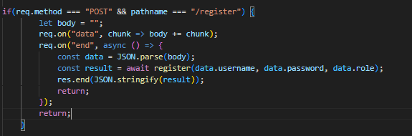

2.1-Сурет. Сервердің POST сұрауы

Бұл код үзіндісі (2.1 - Сурет) Node.js HTTP серверінің клиенттен келген POST сұрауын қалай өңдейтінін көрсетеді: ол алдымен '/register' жолын сүзеді (if(req.method === "POST" && pathname === "/register")), содан кейін req.on("data", ...) арқылы деректерді асинхронды жинап алады, req.on("end",
...) ішінде жиналған деректі JSON.parse() арқылы талдайды, register(...) бизнес-логикасын шақырып, res.end(...) арқылы тіркеу нəтижесін клиентке JSON форматында қайтарады.

JavaScript-тің Негізгі Міндеттері.

Фронтенд JavaScript коды келесі маңызды міндеттерді орындайды:
А. Авторизацияны Басқару жəне Рөлге Қатысты Рендеринг
    - Сессияны Тексеру: Бастапқы жүктеу кезінде (немесе onload ішінде) клиенттік JS бекендтегі /api/check_session сияқты маршрутқа сұрау жібереді.
    - Интерфейсті Бейімдеу: Бекенд қайтарған рөлге (student, teacher, admin) негізделген.
      - Егер рөл "student" болса, тек қарауға арналған элементтерді көрсетеді.
      - Егер рөл "teacher" болса, "Кестені сақтау" түймесін немесе курстарды редакциялау формаларын белсендіреді.
      - Егер рөл "admin" болса, "Курстарды Басқару" толық формасын көрсетеді.
Б. Деректерді Асинхронды Жүктеу жəне Көрсету (Data Fetching & Rendering)

    - API-мен Өзара Əрекеттесу: fetch() API немесе XMLHttpRequest сияқты құралдар арқылы бекендке сұраулар жібереді. Мысалы:
      - Кесте: Пайдаланушы "Сейсенбі" күнін таңдағанда,
/api/get_schedule маршрутына топ атауымен сұраныс жіберіледі.
      - Курстар: Студент үшін /api/get_student_courses сұранысы жіберіледі.
    - Динамикалық Рендеринг (DOM Manipulation): Бекендтен алынған JSON деректері (мысалы, кесте сабақтарының массиві) қабылданып, JavaScript арқылы HTML-элементтерге (кесте жолдарына, тізімдерге) айналдырылады жəне тиісті контейнерлерге қойылады.
В. Формаларды Басқару жəне Деректерді Жіберу

    - Кестені Сақтау Формасы: Оқытушының кестені өзгерту формасынан деректерді жинайды.
    - API-ға Жіберу: Деректерді жинақтап, оны JSON.stringify() арқылы форматтап, POST сұрауымен /api/save_schedule маршрутына жібереді.
    - Пайдаланушыға Хабарлау: Бекендтен қайтарылған нəтижені ({success: true} немесе {success: false, error: ...}) алып, экранға хабарлама (уведомление) шығарады.

HTML жəне CSS.

HTML (dashboard.html жəне т.б) мазмұндық қаңқаны жəне өзара əрекеттесу элементтерін (кнопкалар, формалар, кестелер) анықтайды. Порталдың негізгі сүйегі. Ол тек статикалық құрылымды береді; барлық динамикалық деректер (кестелер, курстар тізімі) JavaScript арқылы осы HTML - элементтерге қойылады.
Визуалды Дизайнды жəне Орналасуды (Layout) басқарады. Интерфейстің сыртқы көрінісін, түстерін, қаріптерін, өлшемдерін жəне əсіресе мобильді құрылғыларға бейімделуін (адаптивті дизайн) қамтамасыз етеді. CSS деректерді көрсетуді функционалды жəне эстетикалық тұрғыдан тиімді етеді.

MySQL

деректер базасының кең таралған басқару жүйесі (СУБД). Сіздің жобаңыз үшін MySQL-ді таңдаудың бірнеше негізгі артықшылықтары (плюстары) бар:
- Тұтастыққа Кепілдік: MySQL реляциялық дерекқор болғандықтан, ол деректердің тұтастығын (целостность) қамтамасыз етеді. Бұл дегеніміз, кестелер арасындағы байланыстар (Foreign Keys) мен транзакциялар (мысалы, кестені сақтау кезіндегі saveSchedule функциясындағыдай) деректердің логикалық сəйкессіздікке ұшырамауына кепілдік береді.
- Оңай Меңгеру: MySQL SQL (Structured Query Language) тілін пайдаланады, бұл тіл оқуға жəне түсінуге оңай. Бастапқы деңгейдегі əзірлеушілер үшін бұл тілмен жұмыс істеу қиындық тудырмайды. Бағдарламалық жасақтаманы орнату жəне конфигурациялау процесі қарапайым. MySQL-дің көптеген нұсқалары (Community Edition) тегін қолжетімді, бұл жоба бюджеті шектеулі болғанда өте тиімді.
- Өнімділік (Performance): MySQL кіші жəне орташа өлшемді жүктемелер үшін (біздің шағын портал сияқты) өте жоғары жылдамдық пен өнімділік көрсетеді. Пулдармен Тиімділік: Node.js-те қосылым пулымен (pool) бірге қолданылған кезде, MySQL сұрауларды жылдам өңдейді, бұл жүйенің жалпы жауап беру уақытын жақсартады.
Дерекқормен өзара əрекеттесу db.js файлы арқылы жүзеге асырылады.
Бұл тəсіл əдеттегідей сенімді жəне тиімді болып табылады:

Технология.

Node.js үшін арналған mysql2/promise драйвері. promise (уəде) функционалын қолдану асинхронды операцияларды (SQL сұрауларын) оңай жəне таза өңдеуге мүмкіндік береді.
Қосылу Механизмі: Пул (Pool). Əрбір API сұрауы үшін дерекқорға қайта-қайта қосылудың орнына, пул алдын ала белгіленген қосылымдар жиынтығын басқарады. Бұл сервердің өнімділігін жəне көптеген пайдаланушы бір мезгілде кірген кездегі тұрақтылығын айтарлықтай арттырады. Конфигурация: Қосылу жергілікті серверге (localhost немесе 127.0.1.16) стандартты MySQL порты (3306) арқылы "db_01" базасына жасалған.(2.2-Сурет)
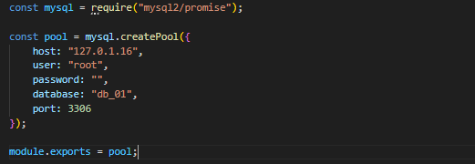

2.2-Сурет. Сервер мен мәліметтер базасының байланысы

2.5 Қосымша қолданылған кітапханалар.

- CRYPTO Модулі (Node.js Ішкі Модулі)

crypto – бұл Node.js-тің криптографиялық функцияларға қол жеткізуді қамтамасыз ететін негізгі модуль. Ол хештеу, шифрлау жəне кездейсоқ байттарды генерациялау үшін қолданылады.
  - Парольді Хештеу (SHA256): hashPassword функциясы (auth.js). crypto.createHash("sha256").update(password).digest("hex") арқылы пайдаланушы парольдерін бір бағытты хештейді.(2.3 – Сурет)
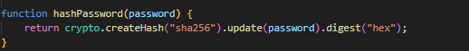

  - – Сурет. Құпия сөзді хештеу

- MYSQL2/PROMISE Модулі (NPM Пакеті)
Бұл – Node.js қосымшаларын MySQL дерекқорымен байланыстыруға арналған тиімді драйвер. Оның "promise" бөлігі асинхронды операцияларды (SQL сұрауларын) оңай басқаруға мүмкіндік береді.
Асинхронды Сұраулар: await pool.query(...) немесе await pool.execute(...) арқылы SQL сұрауларын орындайды. Дерекқор операциялары кезінде сервердің блокталмай жұмыс істеуін жəне кодты async/await арқылы оқуға жеңіл ету.
- FORMIDABLE Модулі (NPM Пакеті)

formidable – бұл Node.js-тегі файлдарды жүктеуді (upload) жəне формаларды өңдеуді, əсіресе multipart/form-data типті сұрауларды жеңілдететін күшті модуль.
Аватар Жүктеуді Өңдеу:

  - const form = new formidable.IncomingForm(); form.parse(req, ...) арқылы клиент жіберген файлды қабылдайды. Пайдаланушының аватар файлын серверге тиімді түрде жүктеп, сақтау. Модуль файлдың өлшемі мен жолын автоматты анықтайды.(2.4 – Сурет)
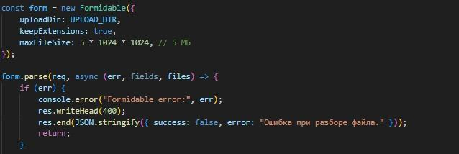

2.4 - Сурет.new formidable.IncomingForm() кітапханасы

- HTTP Cookies (Стандартты Веб Механизмі)
Cookies – бұл сервер клиенттің браузерінде сақтау үшін жіберетін кішкентай деректер бөліктері.

ҮШІНШІ БӨЛІМ
Автоматтандырылған жүйенің негізгі функционалдық модульдері:

3.1 Сабақ кестесін басқару модулі:
Бұл модуль Студенттер мен Оқытушылардың ақпарат алу қажеттіліктерін, сондай-ақ Әкімшілік пен Оқытушылардың кесте құру/өңдеу міндеттерін шешеді.

Рөл | Негізгі әрекет | Техникалық іске асыру
Студент | Өзінің группасына арналған кестені көреді | dashboard.html арқылы student_schedule.html жүктеледі. fetch сұранысы user.group_name негізінде /api/get_schedule маршрутына жібереді.(3.1 - 3.2 Суреттер)
Оқытушы \ Админ | Топты және күнді таңдау арқылы кез келген кестені көреді, өңдейді және сақтайды | teacher_schedule.html интерфейсі қолданылады. Деректер loadTeacherSchedule() функциясы арқылы жүктеледі, ал сақтау saveSchedule() функциясы арқылы /api/save_schedule маршруты арқылы жүзеге асады. (3.3 - 3.4 Сурет)
3.1- Кесте.Сабақ кестесін басқару модулі
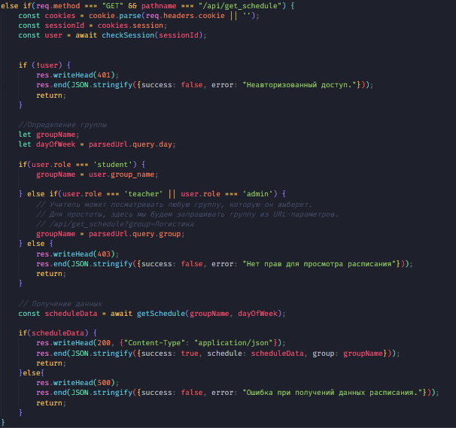
3.1 Сурет. Серверлік сұрау (Запрос)

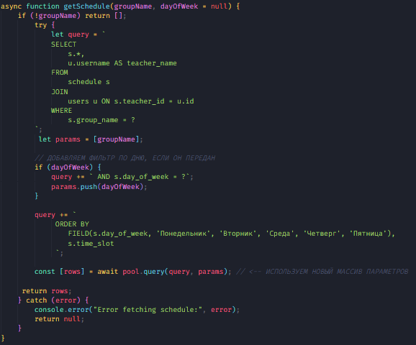
3.2 Сурет. Деректерді алу\өңдеу коды
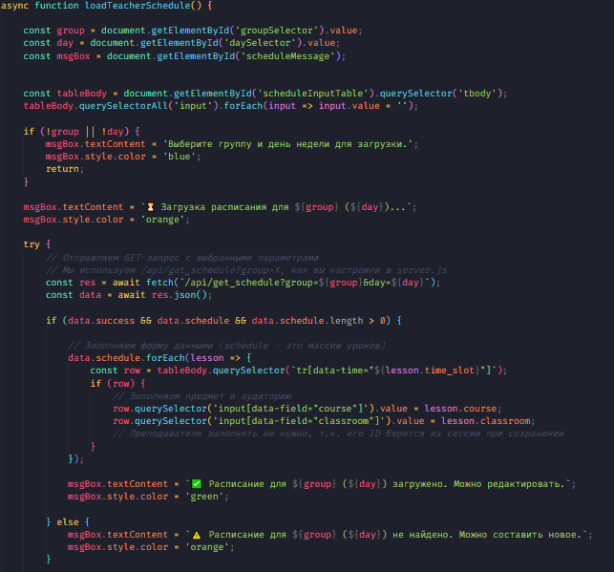
3.3 Сурет. Кесте бетін жүктеу
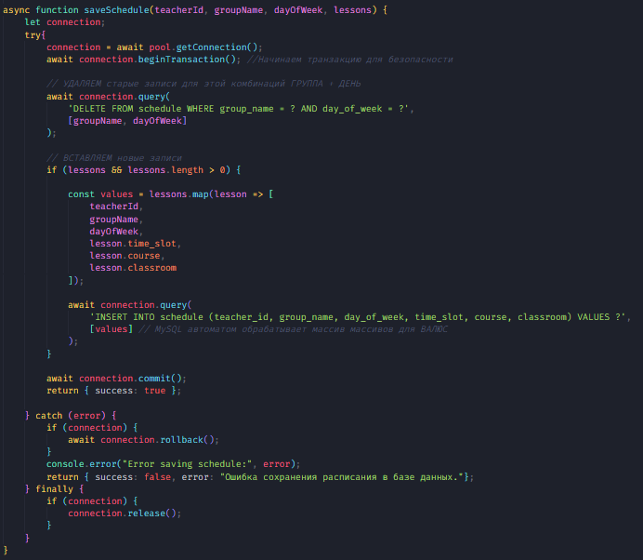
3.4 Сурет. Деректерді алу\өңдеу коды

3.2 Академиялық календарь модульі
Бұл модуль оқу жылының маңызды оқиғаларын (сессия, мерекелер, аралық бақылау кезеңдері) барлық қолданушыларға көрсетеді, бірақ басқару мүмкіндігін тек Әкімшіге береді.
- Көрсету: Календарь FullCalendar JavaScript кітапханасы арқылы іске асырылған. Календарь деректері auth.js файлындағы getAcademicEvents() функциясы арқылы дерекқордан алынып, /api/get_academic_events маршруты арқылы жіберіледі.(3.5 - 3.6 Сурет)
- Басқару (Тек Әкімші):
- Әкімші жаңа оқиғаларды қосу, барларын өзгерту және жою мүмкіндігіне ие
- Жою процесі deleteCalendarEvent() функциясы арқылы жүреді, ол /api/admin/calendar/delete (сервердегі deleteAcademicEvent функциясына сәйкес) маршрутына POST сұранысын жібереді. Бұл, жобаның рөлдік қауіпсіздік талаптарын сақтай отырып, маңызды деректерді басқару мүмкіндігін қамтамасыз етеді.(3.7- 3.9 Сурет)
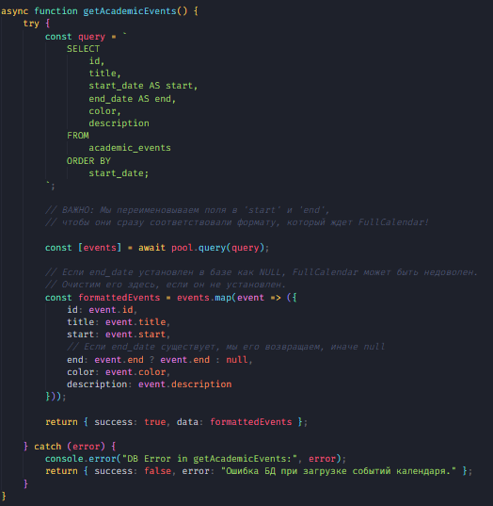
3.5 Сурет. Деректерді алу\өңдеу
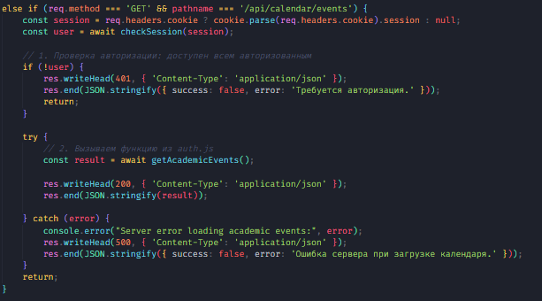
3.6 Сурет. Сервер сұрауы
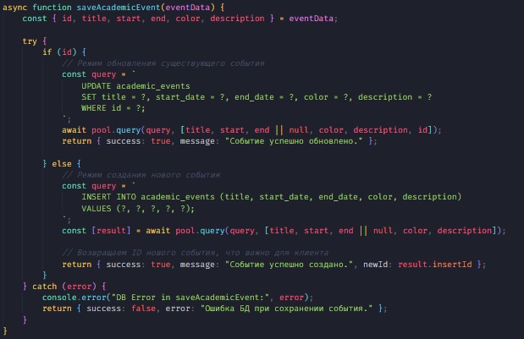
3.7 Сурет. Деректерді сақтау коды.
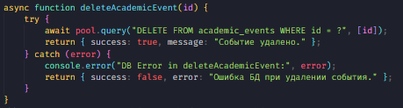
3.8 Сурет. Деректерді жою коды
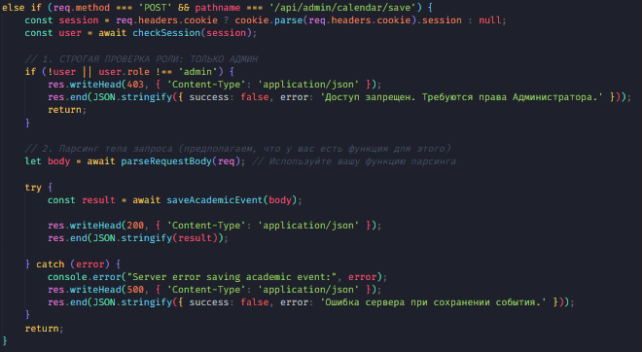
3.9 Сурет. Сервер сұрауы, студент үшін

3.3 Бағалау Және Нәтижелер Модулі
Бұл модуль оқу процесінің нәтижелерін бақылаудың орталық құралы болып табылады
3.3.1 Студенттік Нәтижелерді Көрсету
- Шолу (Summary): Студенттер renderSummaryTab() функциясы арқылы курстың жалпы нәтижесін, жинаған баллдарды (totalEarnedWeight) және қорытынды буквалық бағаны (letterGrade) көре алады.
- Толық Детальдар: renderDetailsTab() функциясы жеке бағалау элементтерінің (салмағы, максималды балл, алынған балл) кестесін көрсетеді.
- Іске Асыру Негізі: getStudentAssessmentDetails және getStudentResultsOverview функциялары дерекқордан алынған деректерді клиенттік жақта өңдеп, студентке арналған пайыздық және әріптік бағаны есептейді.(3.10 - 3.12 Сурет)
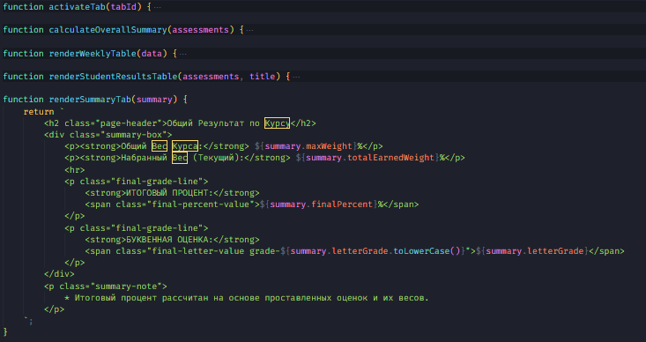
3.10 Сурет. Нәтижелермен жұмыс жасау функциялары
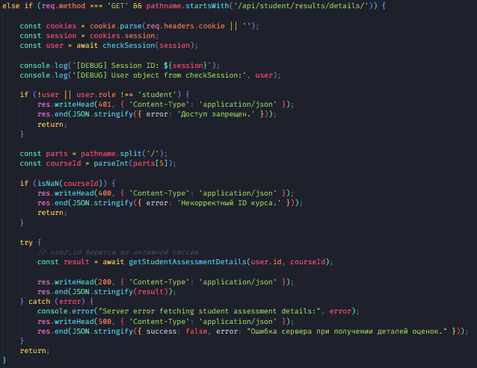
3.11 Сурет. Сервер сұрауы, студент бағалары
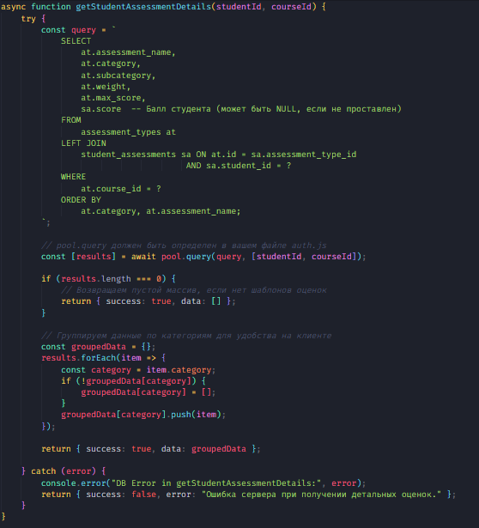
3.12 Сурет. Деректерді алу\өңдеу коды

3.3.2. Оқытушының Баға Қою Функционалы
- Деректерді Жүктеу: Оқытушы курсты және топты таңдағаннан кейін, /api/get_assessments маршруты арқылы getAssessmentTableData функциясы арқылы бағалау кестесінің құрылымы мен студенттер тізімі жүктеледі.
- Деректерді Сақтау: Оқытушы енгізген бағалар /api/save_assessments маршруты арқылы saveAssessments функциясына жіберіледі. Бұл функция деректерді мұқият тексеріп, оларды дерекқорға жазады(3.13 - 3.15 Сурет)

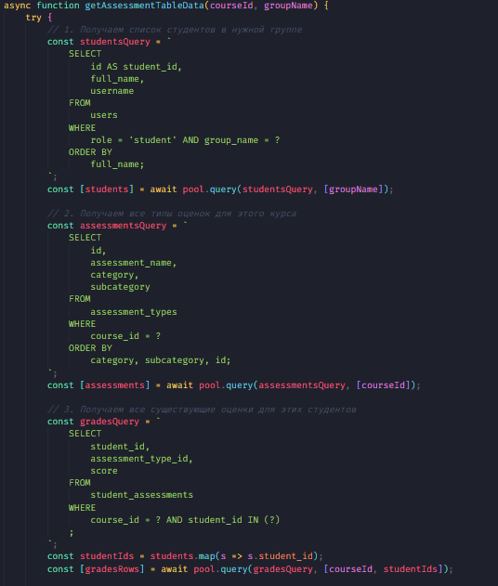
3.13 Сурет. Деректерді алу\өңдеу
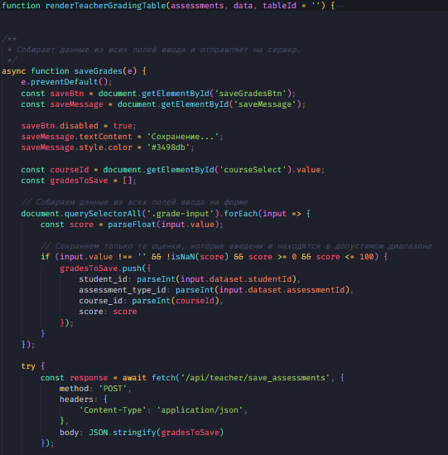
3.14 Сурет. Деректерді сақтау функциясы
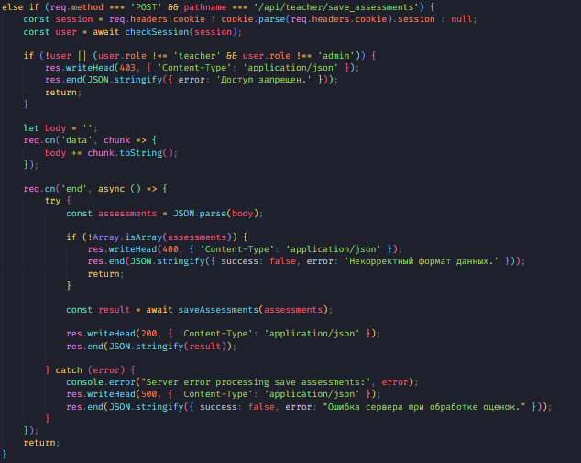
3.15 Сурет. Деректерді сақтау бойынша сұраныс

Төменде негізгі сайттың толық суреттері көрсетілген. (3.16 - 3.28 Суреттер).


3.16 Кіру бөлімі
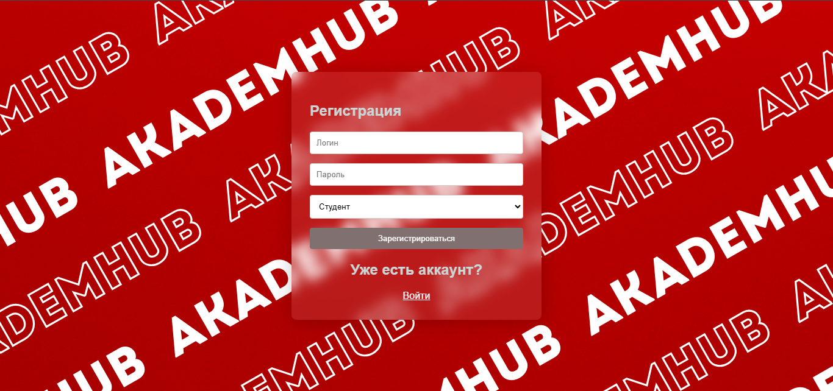
3.17 Тіркелу бөлімі
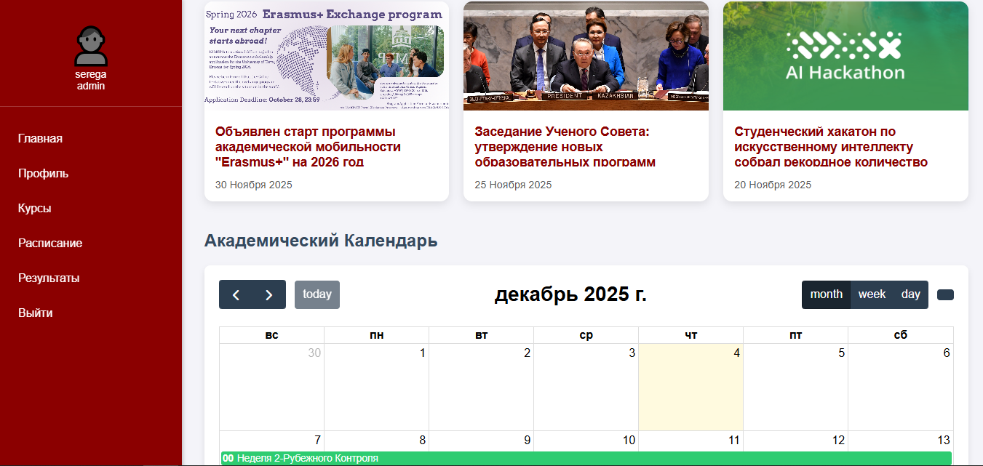
3.18 Басты бет
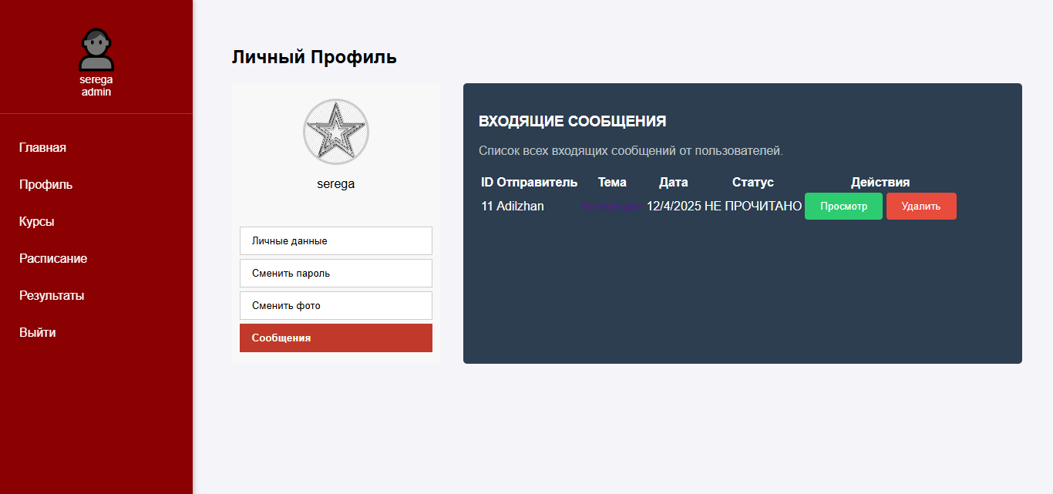
3.19 Жек кабинет және Админ үшін хабарламалар
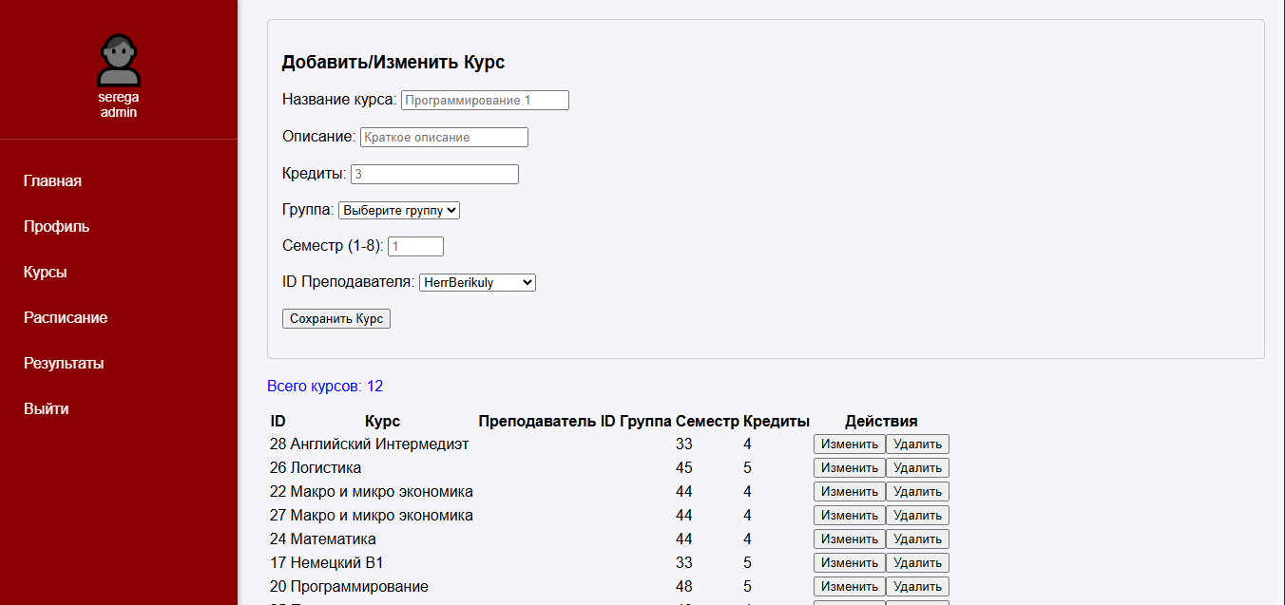
3.20 Курс қосу бөлімі (Админ)
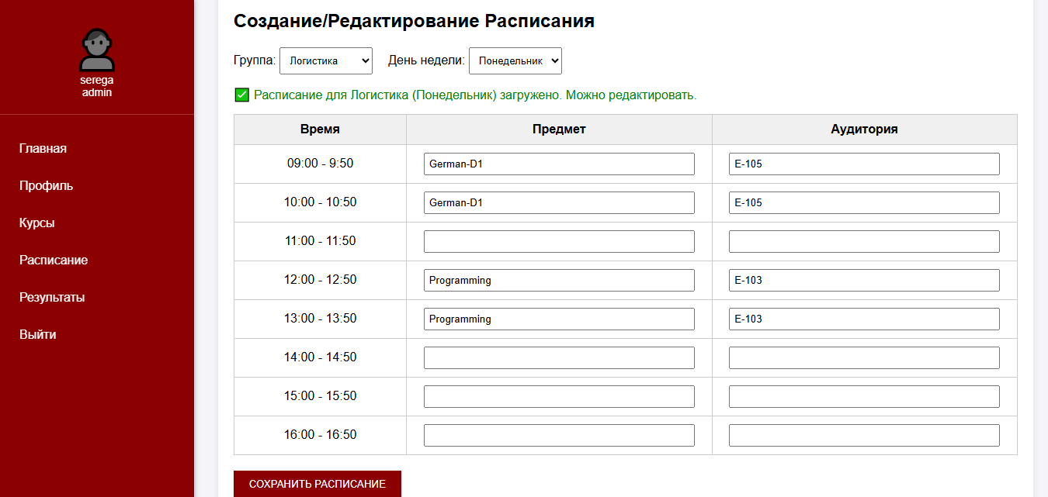
3.21 Сабақ кестесін құру бөлімі(Админ, Оқытушы)
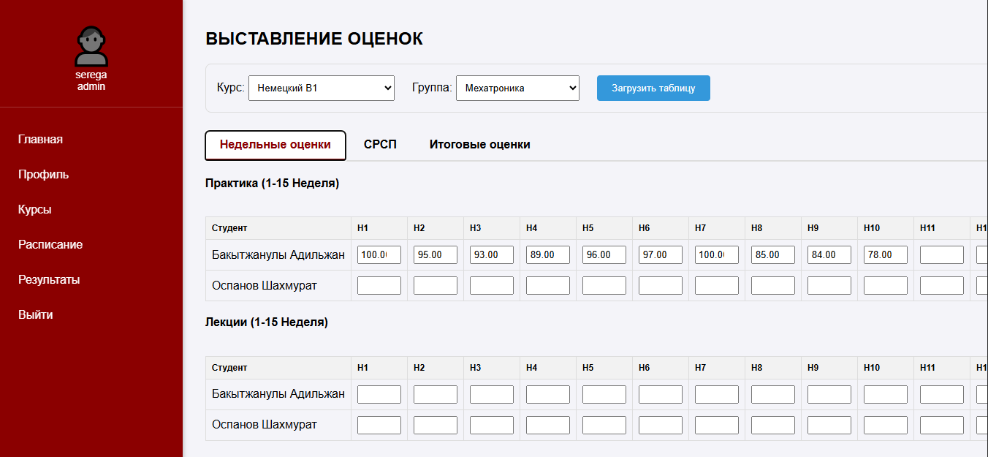
3.22.1 Баға қою бөлімі (Админ, Оқытушы)
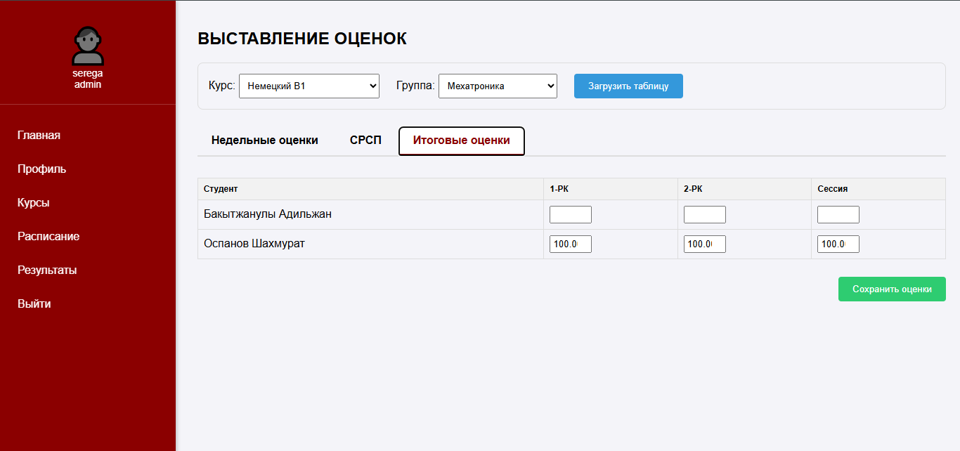
3.22.2 Баға қою бөлімі
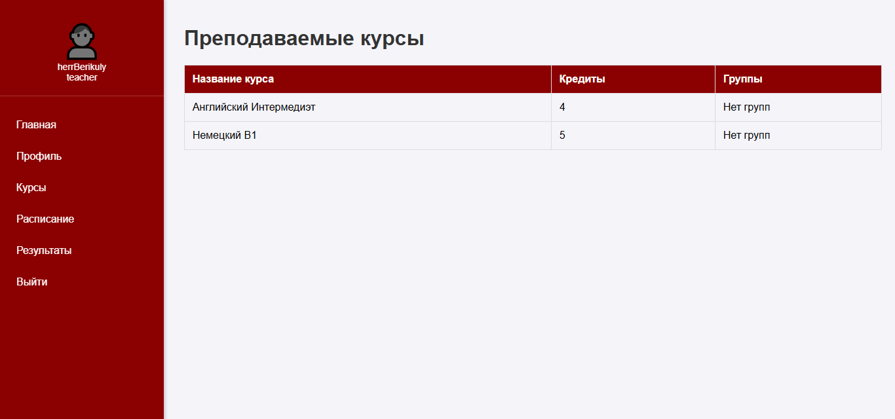
3.23 Курстар бөлімі (Оқытушы)
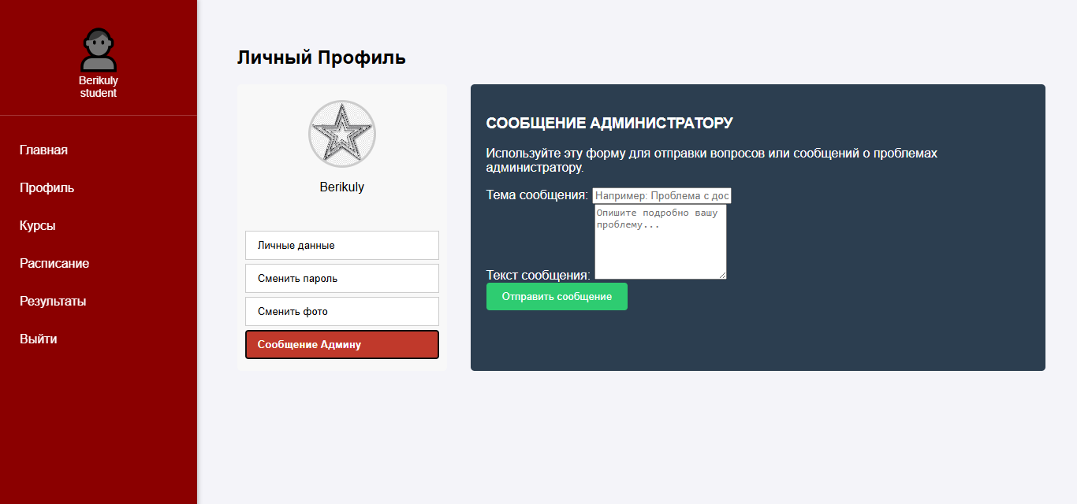
3.24 Студент үшін Админге хат жазу бөлімі
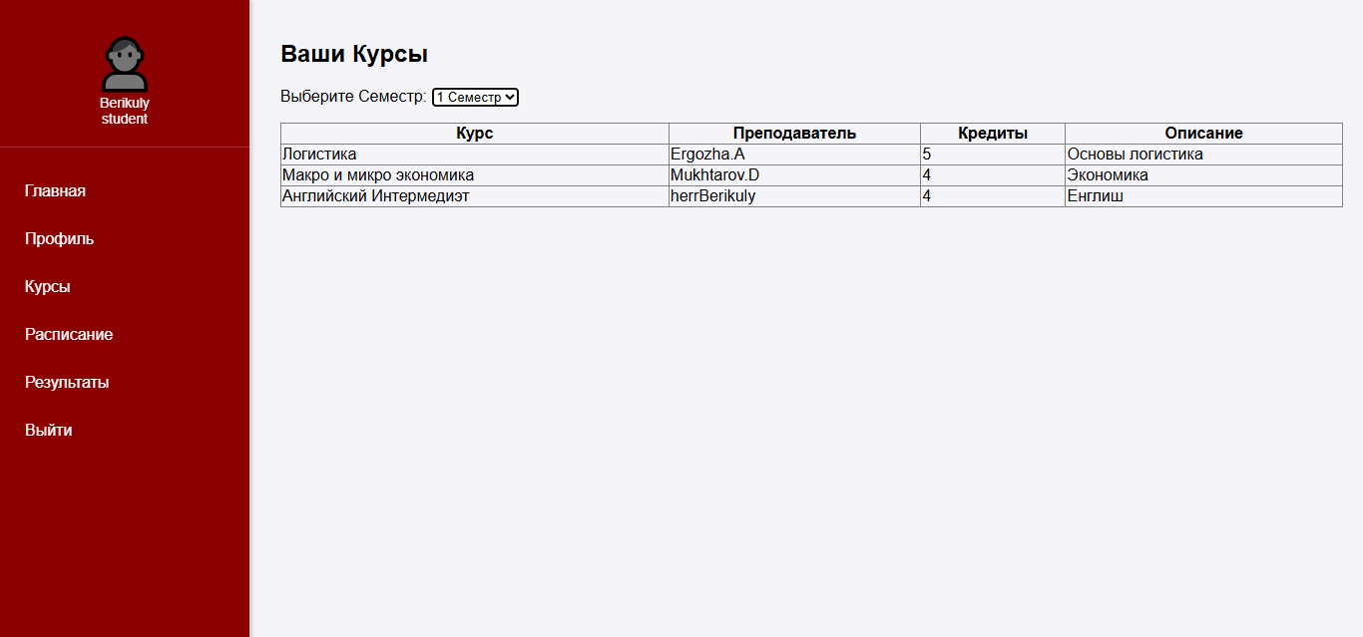
3.25 Курстар бөлімі (Студент)
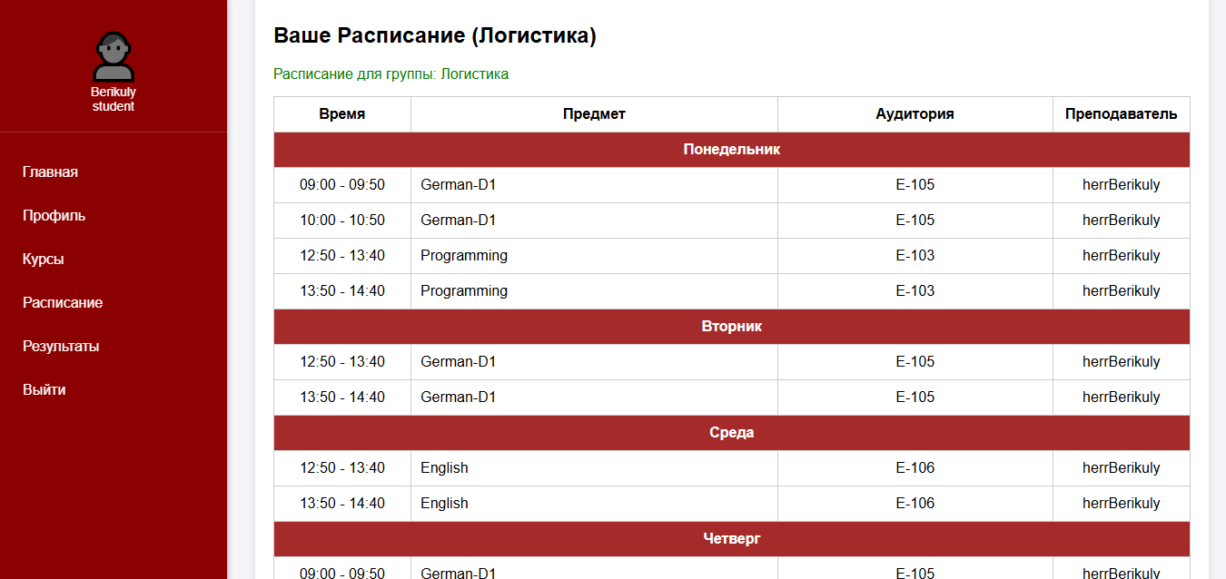
3.26 Сабақ кесте бөлімі (Студент)
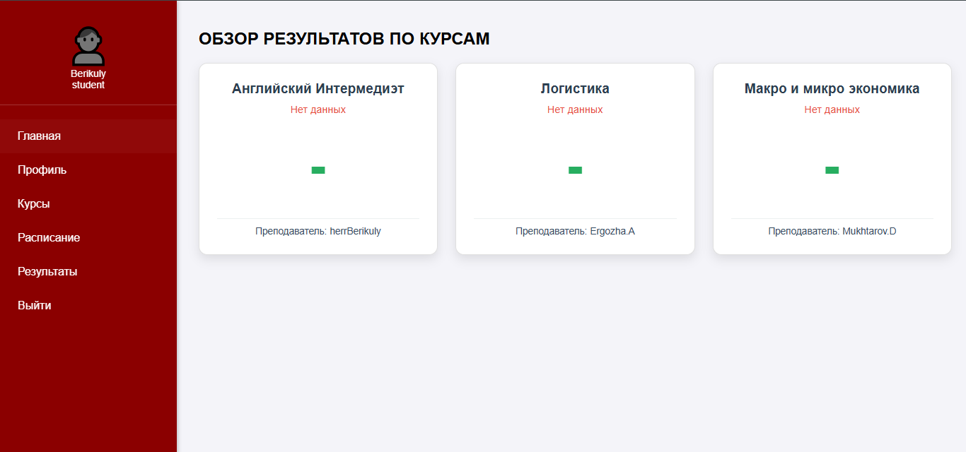
3.27 Пән бағалары тақтасы (Cтудент)
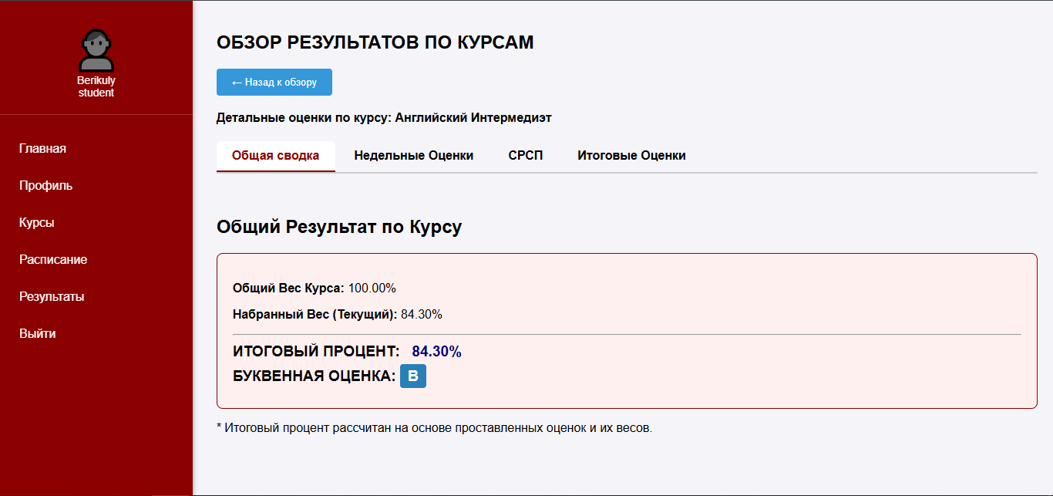
3.28.1 Толық пән бағалары
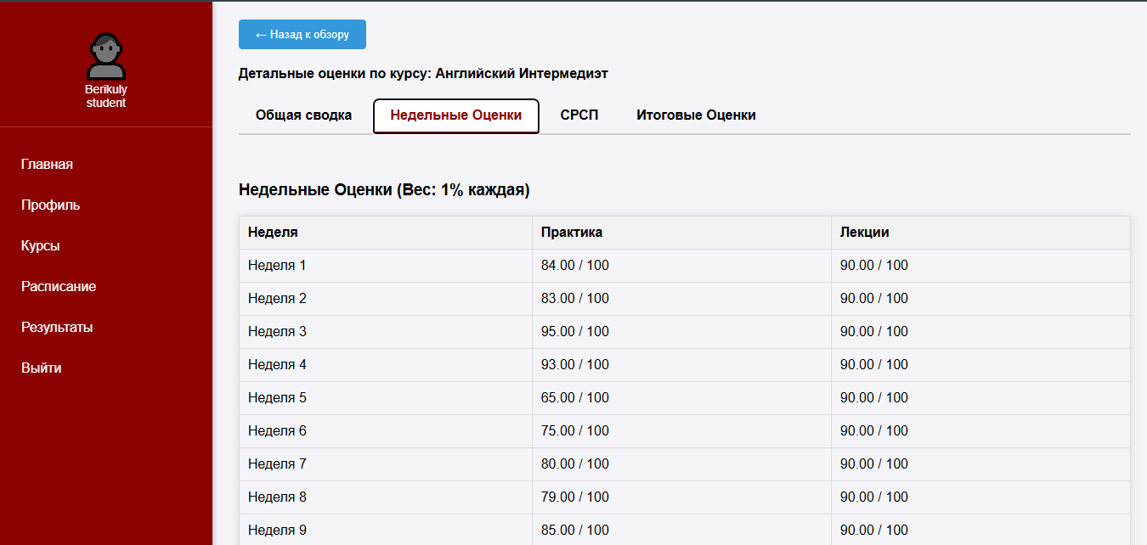
3.28.2 Толық пән бағалары

ҚОРЫТЫНДЫ

Жобаның Нəтижелері жəне Мақсаттардың Орындалуы

Осы "Шағын Студенттік Портал" жобасының əзірленуі барысында қойылған барлық негізгі мақсаттар мен міндеттер толығымен орындалды. Жоба Node.js серверлік платформасы, MySQL дерекқоры жəне Full-stack JavaScript қағидаларына негізделген функционалды, қауіпсіз жəне тұрақты веб-қосымшаны құруға мүмкіндік берді.ы
Негізгі нəтижелер:

  - Қауіпсіз Рөлдік Модель: Студент, оқытушы жəне əкімші рөлдері айқын бөлініп, əрбір API маршрутында (мысалы, server.js ішінде) қатаң рұқсат тексеруі жүзеге асырылды. Бұл деректердің рұқсатсыз қолданылуына жол бермейді.
  - Тұрақты Сессия Жүйесі: Парольдерді SHA256 арқылы хештеу, сессия ID-лерін кездейсоқ генерациялау (crypto) жəне Cookie-лерді HttpOnly флагымен пайдалану арқылы жоғары деңгейдегі қауіпсіздік қамтамасыз етілді.
  - Деректердің Тұтастығы: SQL транзакцияларының (saveSchedule функциясында) қолданылуы арқасында, кесте деректерін жаңарту кезінде ақпараттың логикалық қайшылыққа ұшырауы толығымен жойылды.
  - Модульдік Архитектура: Бекенд логикасының Басқару/Маршруттау (server.js) жəне DAO/Бизнес-логика (auth.js) деңгейлеріне бөлінуі кодты оқуды, қолдауды жəне болашақта кеңейтуді жеңілдетеді.

Архитектуралық Шешімдердің Тиімділігі

Жобада таңдалған архитектуралық шешімдер оның тиімділігін арттырды:
  - А. Node.js-ті Таңдаудың Тиімділігі

Node.js-ті пайдалану арқылы бір тілдік орта құрылды, бұл əзірлеуді жеңілдетіп қана қоймай, сонымен қатар сервердің дерекқормен жəне сұраулармен асинхронды жұмыс істеуі есебінен оның өнімділігін арттырды. Студенттік портал сияқты I/O операциялары (дерекқорға сұраулар) басым болатын жүйелер үшін бұл ең оңтайлы шешім болып табылады.
  - Б. MySQL жəне Пулды Қолдану

MySQL-дің реляциялық тұрақтылығы оқу курстары мен кестелері сияқты құрылымды деректерді сақтауға тамаша сəйкес келді. Қосылым пулын қолдану сервердің тұрақтылығын жəне көптеген пайдаланушы бір мезгілде кірген кездегі реакция жылдамдығын қамтамасыз етті.

Келешектегі Даму Жоспарлары

Бұл жоба жұмыс істейтін негізгі үлгі болып табылады. Оны одан əрі дамыту үшін келесі бағыттар ұсынылады:
  - Қауіпсіздікті Арттыру: Парольдерді хештеу үшін SHA256 орнына bcrypt немесе scrypt сияқты заманауи жəне баяу алгоритмдерге көшу.
  - Функционалды Кеңейту: Бағалау жүйесін (бағалар, рейтингтер) немесе хабарландыру жүйесін (мысалы, WebSockets арқылы) қосу.
  - Frontend-ті Жаңарту: Клиенттік JS-тің орнына React, Vue немесе Angular сияқты заманауи JavaScript фреймворктерін пайдалану арқылы интерфейстің күрделілігін жəне жылдамдығын арттыру.
Қорытынтылай келе, "Шағын Студенттік Портал" жобасы Node.js, MySQL жəне қауіпсіз кодтау əдістерін тиімді қолданудың сəтті мысалы болып табылады. Жоба қойылған білім беру жəне техникалық міндеттерді толықтай шешті.

ПАЙДАЛЫНЫЛҒАН ƏДЕБИЕТТЕР

    - Бүркітбаев, М. Ə. Ақпараттық жүйелердің негіздері. — Алматы: Эверо, 2020.
    - Ермекбаев, Б. С. Веб-технологиялар жəне веб-бағдарламалау негіздері. — Алматы: Қазақ университеті, 2021.
    - W3Schools. “HTML, CSS жəне JavaScript Tutorials.” — https://www.w3schools.com
    - Mozilla Developer Network (MDN). “JavaScript Documentation.” — https://developer.mozilla.org
    - FreeCodeCamp. “Responsive Web Design and Front-End Development.”
— https://www.freecodecamp.org
    - Khan Academy. “Intro to JS: Drawing & Animation.” — https://www.khanacademy.org/computing
    - ISO/IEC 25010:2011 — Systems and Software Engineering – System and Software Quality Models.
    - Stack Overflow Community. “Frontend Development Discussions and Code Examples.” — https://stackoverflow.com

